Caso de uso
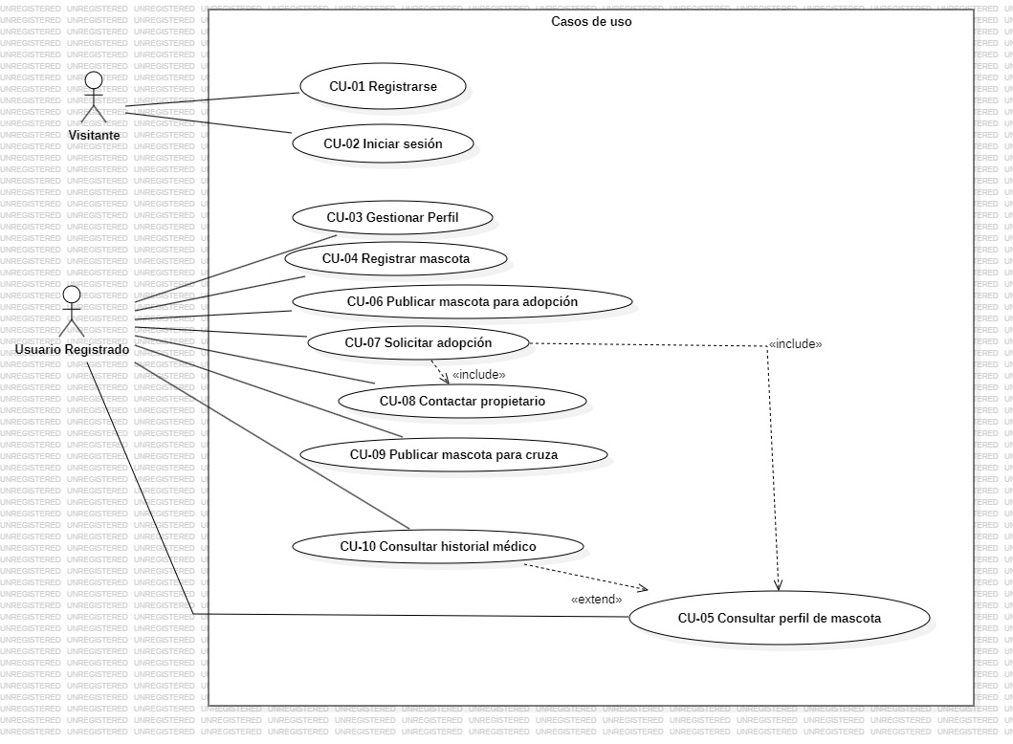
Justificación de relaciones UML del diagrama
Tipo | Relación (CU origen → CU destino) | Justificación
Include | CU-07 Solicitar adopción → CU-05 Consultar perfil de mascota | El usuario debe revisar la información de la mascota antes de solicitar su adopción.
Include | CU-07 Solicitar adopción → CU-08 Contactar propietario | Al registrar una solicitud de adopción, el sistema debe permitir establecer comunicación entre el adoptante y el propietario de la mascota.
Extend | CU-10 Consultar historial médico → CU-05 Consultar perfil de mascota | La consulta del historial médico es una funcionalidad opcional que amplía la información mostrada en el perfil de la mascota.
Generalización | No aplica | El modelo no utiliza relaciones de generalización entre actores ni entre casos de uso, debido a que los actores definidos poseen responsabilidades diferenciadas y no representan especializaciones de un actor más general.

Especificaciones textuales de casos de uso
Especificación: CU-04 Registrar mascota
Campo | Contenido
Identificador | CU-04
Nombre | Registrar mascota
Actores | Propietario
Precondiciones | El usuario ha iniciado sesión.
Flujo principal | 1. El propietario solicita registrar una mascota.  2. El sistema presenta el formulario de registro.  3. El propietario ingresa la información de la mascota.  4. El sistema valida los datos ingresados.  5. El propietario confirma el registro.  6. El sistema almacena la información de la mascota.  7. El sistema confirma el registro exitoso.
Flujos alternativos | 4A. Si existen datos obligatorios incompletos, el sistema solicita corregirlos y retorna al paso 3.
Excepciones | E1. El sistema no puede almacenar la información ingresada.
Postcondiciones | La mascota queda registrada en la plataforma.
Requisitos asociados | RF-04, RF-05, RF-06, RF-07

Especificación: CU-06 Publicar mascota para adopción
Campo | Contenido
Identificador | CU-06
Nombre | Publicar mascota para adopción
Actores | Propietario
Precondiciones | El usuario ha iniciado sesión y posee una mascota registrada.
Flujo principal | 1. El propietario solicita publicar una mascota para adopción.  2. El sistema muestra las mascotas registradas.  3. El propietario selecciona una mascota.  4. El sistema valida la disponibilidad de la mascota.  5. El propietario confirma la publicación.  6. El sistema registra la publicación.  7. El sistema muestra la mascota como disponible para adopción.
Flujos alternativos | 4A. Si la mascota ya posee una publicación activa, el sistema informa la situación y finaliza el proceso.
Excepciones | E1. Error al registrar la publicación.
Postcondiciones | La mascota queda disponible para adopción.
Requisitos asociados | RF-08, RF-09

Especificación: CU-07 Solicitar adopción
Campo | Contenido
Identificador | CU-07
Nombre | Solicitar adopción
Actores | Adoptante
Precondiciones | El usuario ha iniciado sesión y existe una mascota disponible para adopción.
Flujo principal | 1. El adoptante selecciona una mascota disponible.  2. El sistema muestra el perfil de la mascota.  3. El adoptante revisa la información disponible.  4. El sistema presenta el historial médico autorizado.  5. El adoptante solicita la adopción.  6. El sistema registra la solicitud.  7. El sistema notifica al propietario.  8. El sistema confirma el envío de la solicitud.
Flujos alternativos | 3A. El adoptante consulta información adicional antes de continuar.
Excepciones | E1. La mascota ya no se encuentra disponible para adopción.
Postcondiciones | La solicitud queda registrada en el sistema.
Requisitos asociados | RF-09, RF-10, RF-11

Captura 1
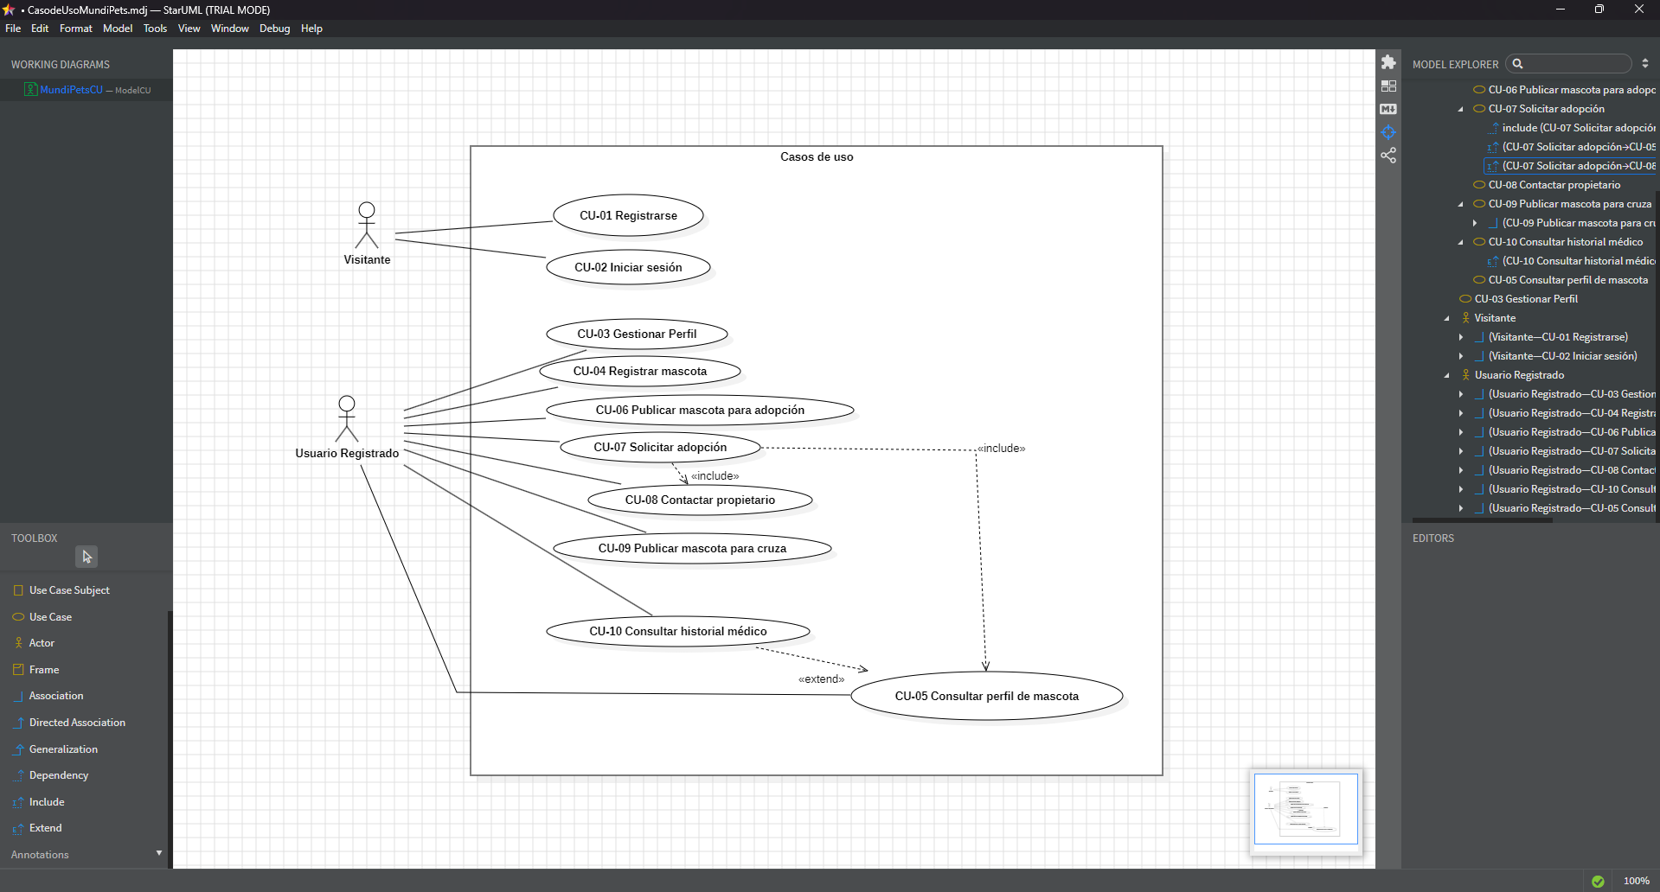
Captura 2
